HEJ ALLA SKOGSKNYTTAR OCH FÖRÄLDRAR!

Välkomna till en ny termin med gruppen: (gruppens namn)
Vi träffas följande dagar:
DATUM | TID |  | SAMLINGSPLATS

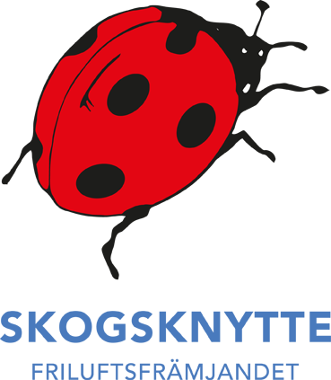
ATT HA MED SIG OCH PÅ SIG:
Stövlar, oömma och lagom varma kläder för både barn och vuxna, ryggsäck med regnkläder, sittdyna och en liten matsäck, t.ex. smörgås, dryck och frukt. (Inte godis.)

VIKTIGT!
Vid förhinder enstaka gånger ring någon av ledarna!

Om du inte vill deltaga denna termin måste du ringa och meddela detta till vårt kansli 040-271121, malmo@friluftsframjandet.se , det kan finnas andra barn på kö som gärna vill börja. Kontakta oss innan första gången!

Dina ledare heter: Tel: E-post:

VI SES!

För att delta i verksamheten skall man betala både medlemsavgift och terminsavgift

BETALNING AV TERMINSAVGIFT

Terminsavgift | 550 kr
 | Ledarna har rabatt för sina barn och betalar 400 kr per barn i Knytte

Betalning av terminsavgiften sker till Malmö lokalavdelning, varje termin, på
bankgiro 550-9005, ange OCR.

Faktura på terminsavgiften kommer att mailas ut, ange OCR-numret som finns på fakturan vid betalning, vid frågor vänd er till kansliet malmo@friluftsframjandet.se

BETALNING AV MEDLEMSAVGIFT
Medlemsavgiften är kopplad till Friluftsfrämjandets olycksfallsförsäkring, är den inte betald gäller inte försäkringen.

För er som är nya i verksamheten:
Medlemsavgiften skall betalas till riksorganisationens, enklast är att bli medlem direkt via hemsidan http://www.friluftsframjandet.se/engagera-dig/bli-medlem/ innan första gången. Funkar inte betalning via detta formulär maila till medlem@friluftsframjandet.se för mer info.

Medlemsavgift | 100 kr för barn upp till 12 år
 | 170 kr för ungdomar mellan 13-25 år
 | 360 kr för vuxna (Ledare)
 | 530 kr för hela familjen (samma adress) ange alla i familjen
Tidigare deltagare/medlemmar: Friluftsfrämjandets medlemsår är 1/10-30/9.
Om ni vet att ni betalat medlemsavgiften kommer ni få brev/avisering från riksorganisationen i september månad inför kommande medlemsår. Är medlemsavgiften inte betald vänligen gör det snarast enligt ovan.

Har ni undringar ang. avgifterna t.ex. om ni är osäkra om er medlemsavgift eller terminsavgift är betald så var vänlig och vänd er till kansliet malmo@friluftsframjandet.se eller 040-271121.

Information till föräldrar - Den vuxnes roll
Små barn ser sig fortfarande som individer och har en dåligt utvecklad gruppkänsla. Därför måste vi vuxna fånga varje barns intresse i flykten och följa barnet i deras upptäckter, delta i barnets upplevelse, stanna upp och titta, känna, lyssna, lukta och fundera tillsammans, medundersöka och medagera.
Nyfikenheten och lusten att lära finns som en urkraft hos små barn och är lika stor som hunger och törst. Den vuxne hjälper barnet in i gruppgemenskapen och blir barnets engagerade medupplevare och medupptäckare på upptäcktsfärden in i naturen.

Att hålla på med friluftsliv är att få naturkänsla, rörelseglädje och gemenskap. För små barn innebär det att få uppleva naturen, röra sig fritt och ha roligt ute.

Skogs knyttes mål är att:
∙ Ha roligt i naturen
∙ Vidga sina begrepp genom upplevelser i naturen
∙ Vara rädd om allt levande.
∙ Vara tillsammans med engagerade vuxna.
∙ Få vana att röra sig i naturen året runt.

